**SPRAWOZDANIE Z ĆWICZENIA LABORATORYJNEGO**

|  |  |  |  |
| --- | --- | --- | --- |
| Temat: Wyznaczanie przyspieszenia ziemskiego metodą wahadła matematycznego. | | | |
| Wydział | AEiI | Kierunek | Informatyka |
| Nr grupy | 1 | Rok akademicki | 2023/2024 |
| Rok studiów | 2 | Semestr | 3 |

Oświadczam, że niniejsze sprawozdanie jest całkowicie moim/naszym dziełem, że żaden

z fragmentów sprawozdania nie jest zapożyczony z cudzej pracy. Oświadczam, że jestem

świadoma/świadom odpowiedzialności karnej za naruszenie praw autorskich osób trzecich.

|  |  |
| --- | --- |
| L.P. | Imię i nazwisko |
| 1. | Karol Pitera |
| 2. | Dominik Kłaput |
| 3. |  |

|  |  |
| --- | --- |
| Data pomiarów | 29.11.2023 |

**Ocena poprawności elementów sprawozdania**

|  |  |  |  |  |  |  |  |
| --- | --- | --- | --- | --- | --- | --- | --- |
| data oceny | wstęp i cel ćwiczenia | struktura  sprawozdania | obliczenia | rachunek niepewności | wykres | zapis końcowy | wnioski |
|  |  |  |  |  |  |  |  |
|  |  |  |  |  |  |  |  |
|  |  |  |  |  |  |  |  |
|  |  |  |  |  |  |  |  |
|  |  |  |  |  |  |  |  |

Ocena końcowa:

|  |  |
| --- | --- |
| Ocena lub liczba punktów |  |
| Data i podpis |  |

**Wstęp teoretyczny**

Wahadło matematyczne jest szczególnym przypadkiem wahadła fizycznego, jest to idealny układ mechaniczny, składający się z masy punktowej **m**, zawieszonej na nieważkiej i nierozciągliwej nici o długości **L**. Znając długość **L** oraz okres drgań jesteśmy w stanie obliczyć wartość przyspieszenia grawitacyjnego. Wykorzystując wzór uwzględniający tzw. izochronizm wahadła, czyli niezależność okresu drgań od amplitudy:

Do postaci:

Układ pomiarowy składa się z kolumny z poprzeczką na której zawieszone jest wahadło matematyczne. Długość wahadła można zmieniać i odczytywać ze skali zaznaczonej na kolumnie. Na wysokości ciężarka, który jest masą punktową **m** wahadła zamocowana jest fotokomórka połączona z czasomierzem mierzącym czas potrzebny do wykonania **N** wahnięć.

Rys.1: Układ pomiarowy doświadczenia

**Opracowanie wyników pomiarów**

1. Dla każdej długości wahadła obliczyliśmy wartość **√L** (gdzie **L** – długość wahadła) oraz średnie wartości mierzonego czasu **N** wahnięć, która jest oznaczona jako **tśr**. Na ich podstawie wyznaczyliśmy okresy drgań dla naszych pomiarów **T= tśr/N**.
2. 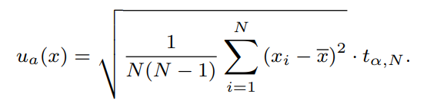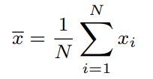Korzystając z poniższych wzorów obliczyliśmy statystyczną niepewność typu **ua(tśr)**, jako odchylenie standardowe wartości średniej, pomnożone przez odpowiedni współczynnik Studenta Fishera.

1. 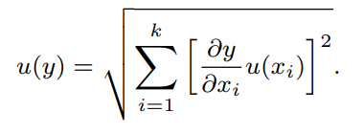Następnie korzystając ze wzoru opisującego prawo propadacji niepewności obliczyliśmy niepewności wyznaczonych okresów drgań.
2. Wyniki z uzyskanych obliczeń zawarliśmy w poniższej tabeli:

|  |  |  |  |  |  |  |
| --- | --- | --- | --- | --- | --- | --- |
| Lp. | L, m | √L, √m | tsr, s | T, s | ua(tsr) | u(T), s |
| 1. | 0.13 | 0.361 | 7.23 | 0.723 | 0.007 | 0.0007 |
| 2. | 0.18 | 0.425 | 8.55 | 0.855 | 0.003 | 0.0003 |
| 3. | 0.23 | 0.485 | 9.71 | 0.971 | 0.003 | 0.0003 |
| 4. | 0.29 | 0.535 | 10.71 | 1.071 | 0.004 | 0.0004 |
| 5. | 0.34 | 0.580 | 11.63 | 1.163 | 0.003 | 0.0003 |
| 6. | 0.38 | 0.620 | 12.44 | 1.244 | 0.002 | 0.0002 |
| 7. | 0.43 | 0.659 | 13.24 | 1.324 | 0.011 | 0.0011 |
| 8. | 0.48 | 0.694 | 13.93 | 1.393 | 0.004 | 0.0004 |
| 9. | 0.53 | 0.730 | 14.65 | 1.465 | 0.004 | 0.0004 |
| 10. | 0.58 | 0.764 | 15.33 | 1.533 | 0 | 0 |

Rys.2: Tabela zawierająca obliczenia w zależności od serii pomiarów (Lp.)

1. Kolejnym krokiem było sporządzenie przez nas wykresów zależności:

Rys.3: Wykres zależności okresów drgańod długości wahadła**.**

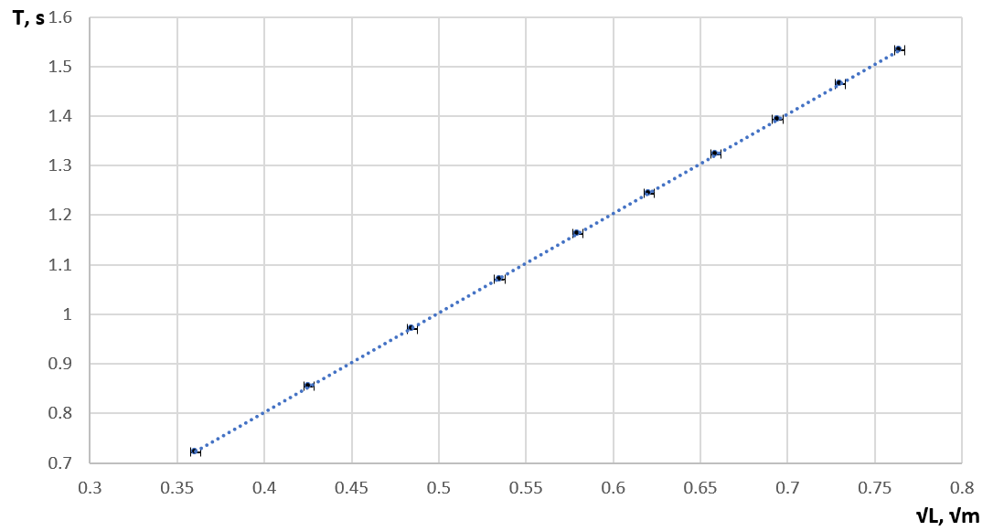

Rys.4: Wykres zależności okresów drgańod pierwiastka kwadratowego z długości wahadła**.**

1. Za pomocą regresji liniowej wyznaczyliśmy współczynniki prostej **T(√L)** i ich niepewności standardowe.

Współczynniki prostej:

**a** = 2,008

**b** = 0.001

Niepewności standardowe:

**u(a)** = 0.003

**u(b)** = 0.001

Prosta została zaznaczona na powyższym wykresie przy pomocy linii trendu, która nie wychodzi poza słupki błędu dodane na podstawie obliczonych niepewności.

Warto zauważyć, że słupki błędu zostały dodane zarówno na osi OX jak i OY. Natomiast ze względu na wysoką dokładność urządzenia pomiarowego błąd **u(T)** jest na tyle mały, że słupki nie wychodzą poza obszar punktów pomiarowych.

1. 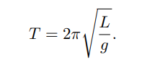Na podstawie poniższego wzoru uwzględniającego tzw. izochronizm wahadła, czyli niezależność okresu drgań od amplitudy wyznaczyliśmy średnią arytmetyczną przyśpieszenia ziemskie, wynikającego z naszych pomiarów.

**g** = 9,81 m/s2

1. W oparciu o prawo przenoszenia niepewności, obliczyliśmy niepewność wyznaczonej wartości g.

**u(g)** = 0.25 m/s2

1. Przeprowadziliśmy test zgodności otrzymanej wartości z wartością przyspieszenia ziemskiego obliczoną dla szerokości geograficznej i wysokości nad poziomem morza dla Gliwic.

Wysokość położenia Gliwic: 200-278 m n.p.m

Szerokość geograficzna Gliwic: 50°17’

Przyspieszenie grawitacyjne dla Gliwic: 9.81024 m/s2

Wynik badania: 9,81(25) m/s2

**Wnioski:**

Podczas przeprowadzania eksperymentu, konstrukcja układu badawczego nie pozwalała nam na dokładny odczyt długości wahadła. Zatem założyliśmy, że niepewność długości wahadła **u(L)** wynosi 0,3 mm.

Serie pomiarów powtórzyliśmy 10-krotnie, aby zwiększyć precyzje badań. Okazało się, że wyniki pomiarów są bardzo dokładne, co najpewniej jest zasługą starannie wykonanego badania wspomnianej długości, jak i wysokiej klasy czasomierza, mierzącego okres drgań.

Na podstawie wykresu zależności okresów drgańod długości wahadła(Rys.3) możemy zaobserwować, że przy zwiększaniu długości wahadła wzrasta okres drgań. Natomiast linia trendu ma charakter liniowy.

Uzyskane wyniki są zgodne z wartościami tablicowymi i wykazują się minimalnymi różnicami pomiędzy poszczególnymi próbami co wskazuje na dużą dokładność tej metody.

**Bibliografia:**

Instrukcja do bieżącego laboratorium:

https://platforma.polsl.pl/rif/pluginfile.php/48/mod_resource/content/16/P1-M2-InstrukcjaStrona.pdf

Powiązane materiały:

https://www.wckp.lodz.pl/

Źródło wartości tablicowej:

https://zpe.gov.pl/